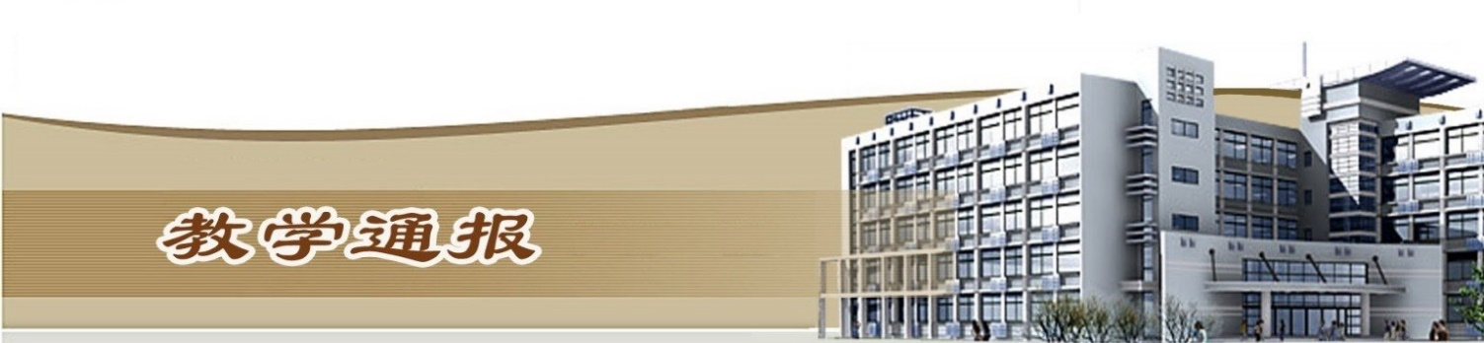

2019-2020学年第二学期第11周（总第780期）

- 学校教学活动
★经院部推荐、学校审核，我校推荐的王勤香教授《学生为轴、课程为基、互动为体、数据为器 打造等效线上授课》案例顺利入选，并和全国其他院校的优秀案例在中国高职高专教育网相应专栏之中展示，且位于点击排行榜首。
★完成了河南省高水平高等职业学校和高水平专业建设工程相关申报材料的撰写工作。
★组织开展了2020年度校级教育教学改革研究项目的立项申报工作。
★组织开展了学生返校复学的相关教学准备工作。
★据统计，开学11周，我校线上教学工作运转良好，平均每天网上授课教师313人，上课学生人次数29948，开展网上授课课堂数431，学生到课率90.02%、资源浏览率75.50%、课堂活动参与率78.09%。
二、院（部）教学活动
（一）旅游学院
①基层教学组织召开线上教研活动，讨论2017级学生网上答辩工作。
②完成了《第11周教学运行情况统计表》的填报工作。
③完成了2020年单招宣传的相关工作。
（二）国际教育学院
①组织教师收看外研社“课程思政在高职英语职业素养培育中的渗透”专题讲座。
②公共英语教研室组织和行业英语教研室要求全体教师按照计划准备考试材料，按教学计划进行课程考试，并进一步完善新版课程发展中心教学资料的填写工作。
③留学生教学团队开展集体教研，并对外聘教师进行随机听课。
④俄语教学团队开展教研活动，并讨论了期末考试的相关事宜。
（三）基础部
①完成了《第12周教学任务书》的填报工作。
②完成了《第11周教学运行情况统计表》的填报工作。
（四）土木与交通工程学院
①完成了《第11周教学运行情况统计表》的填报工作。
②组织开展了2017级毕业生《计算机应用基础》、《形势与政策》的重修考试工作。
③组织2017级毕业生核对未通过课程信息和学籍信息。
④组织2017级未进行信息采集的毕业生进行线上信息采集工作。
（五）金融与会计学院
①组织开展2020年度校级研究中心的申报工作。
②组织召开学生返校复学教学工作研讨会，做好复学前的各项工作。
③完成了《第12周教学任务书》、《第11周教学运行情况统计表》的填报工作。
④五位教师参加第一期1+X财务共享服务职业技能等级证书师资培训，并顺利通过考试。
⑤组织开展了招生宣传网络直播工作。
（六）马克思主义学院
①完成了《第11周教学运行情况统计表》的填报工作。
②形势与政策教研室、德育教研室组织召开在线教研活动，研讨了期末考试、重修考试等工作。
③马列教研室组织召开教学能力大赛备赛交流会，并进行现场演练。
④组织教学能力大赛参赛教师收看《师生配合巧拍摄——遵从教育的规律 回归课堂教学本质》直播课。
（七）商务与管理学院
①物流管理专业研讨实训教学的相关事宜，并制定了学生返校复学方案。
②电子商务专业教师参加全国电商数据化运营与跨境电商实践教学师资高级研修班培训。
③网络营销专业研讨、修改专业资源库建设方案，并制定了学生返校复学方案。
④市场营销专业完成了2019级学生返校实训的相关工作。
（八）水利工程学院
①研讨2017级毕业生学业情况，并统计毕业生学习方面存在的问题。
②继续修改、完善本科专业试点水利水电工程专业本科层次设置的论证报告及专业简介，并针对专业的定位、高层次技术技能人才的培养进行深入研讨。
③研讨了疫情防控期间教学组织的相关工作，撰写了3号实训楼学生返校后实训流程及应急预案。
④完成了《第11周教学运行情况统计表》的填报工作。
（九）机械工程学院
①完成了《第12周教学任务书》、《第11周教学运行情况统计表》的填报工作。
②要求指导教师每天填报疫情防控工作顶岗实习学生信息统计表，加强学生顶岗实习管理工作。
③组织开展了2017级毕业生学籍（学历）信息核对工作。
④完成了2020年教学能力大赛第四阶段资料的上报工作。
（十）环境工程学院
①本周有28位教师完成了在线教学活动，其中外聘老师0名，校内兼课教师5名。
②完成了《第11周教学运行情况统计表》的填报工作。
③组织教师申报2020年度河南省社科规划办的项目。
（十一）测绘工程学院
①完成了第十一周教学运行数据的统计上报
工作，学院开展网上授课教师144人次，开课率100%，学生到课率98.54%，发布教学资源487条，开展教学活动416次，学生参与率63.92%。
②4月20日，组织召开了全院教学工作视频会议，通报了上周网络教学开展情况，安排了利用测绘地理信息专业国家教学资源库和虚拟仿真平台开展实践教学的相关工作。
③讨论确定了学生返校复学的教学工作。安排了2017级毕业生毕业答辩及成绩评定的相关工作。
④组织开展了2020年水利杯技能大赛参赛选手的预报名工作，并提出了反馈意见。
⑤完成了全院师生每天疫情防控信息的统计、上报工作。
教学通报由教务处整理、补充、编印
2020年4月28日

